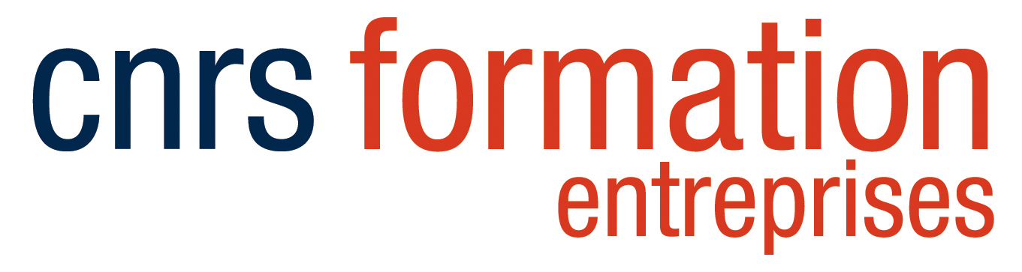

Quelques questions sur vos compétences actuelles et sur vos attentes

Nous vous remercions pour la confiance que vous nous accordez en vous inscrivant à la formation intitulée « La communication interpersonnelle dans les relations humaines : fondamentaux et mise en pratique »

Afin de répondre au mieux à vos attentes, nous sommes disposés à ajuster le contenu des cours et travaux pratiques que nous vous proposerons. Pour ce faire, nous vous prions de compléter le plus précisément possible cette fiche et de la renvoyer au plus tôt à Mme Elodie Oursel, responsable scientifique et pédagogique du stage elodie.oursel@univ-paris8.fr

- Quel est votre poste ?

- Quelle est votre formation (dernier diplôme, plus hauts diplômes si vous avez suivi des cursus distincts) ?

- À quoi passez-vous la majeure partie de votre temps de travail ?

- Hors contraintes et obligations, quel est votre mode de communication préféré (oral ou écrit, en présence ou à distance, immédiat ou en différé) ?

- Souhaitez-vous améliorer votre compétence pour devenir encore plus performant ou pour résoudre des difficultés existantes ?

- Quels sont vos interlocuteurs-types ?

- Y a-t-il un ou des interlocuteurs avec lesquels ou entre lesquels des tensions se développent ? Si oui, quel est leur rôle (client, sous-traitant, collègue, service, etc.) ?

- Si vous venez pour gérer une difficulté spécifique, essayez de la décrire ici.

- Si vous avez des remarques ou des attentes particulières, précisez-les ici.

« Ce questionnaire est facultatif. Le destinataire de ces données est le responsable scientifique de la formation à laquelle vous êtes inscrit(e) ou préinscrit(e) ; elles lui permettront d’adapter au mieux le programme de la formation à vos attentes et à celles des autres stagiaires. Elles seront détruites à la fin du stage. Pour plus d’informations concernant l’utilisation de vos données personnelles, veuillez consulter la notice « Données personnelles » disponible sur notre site internet. »

